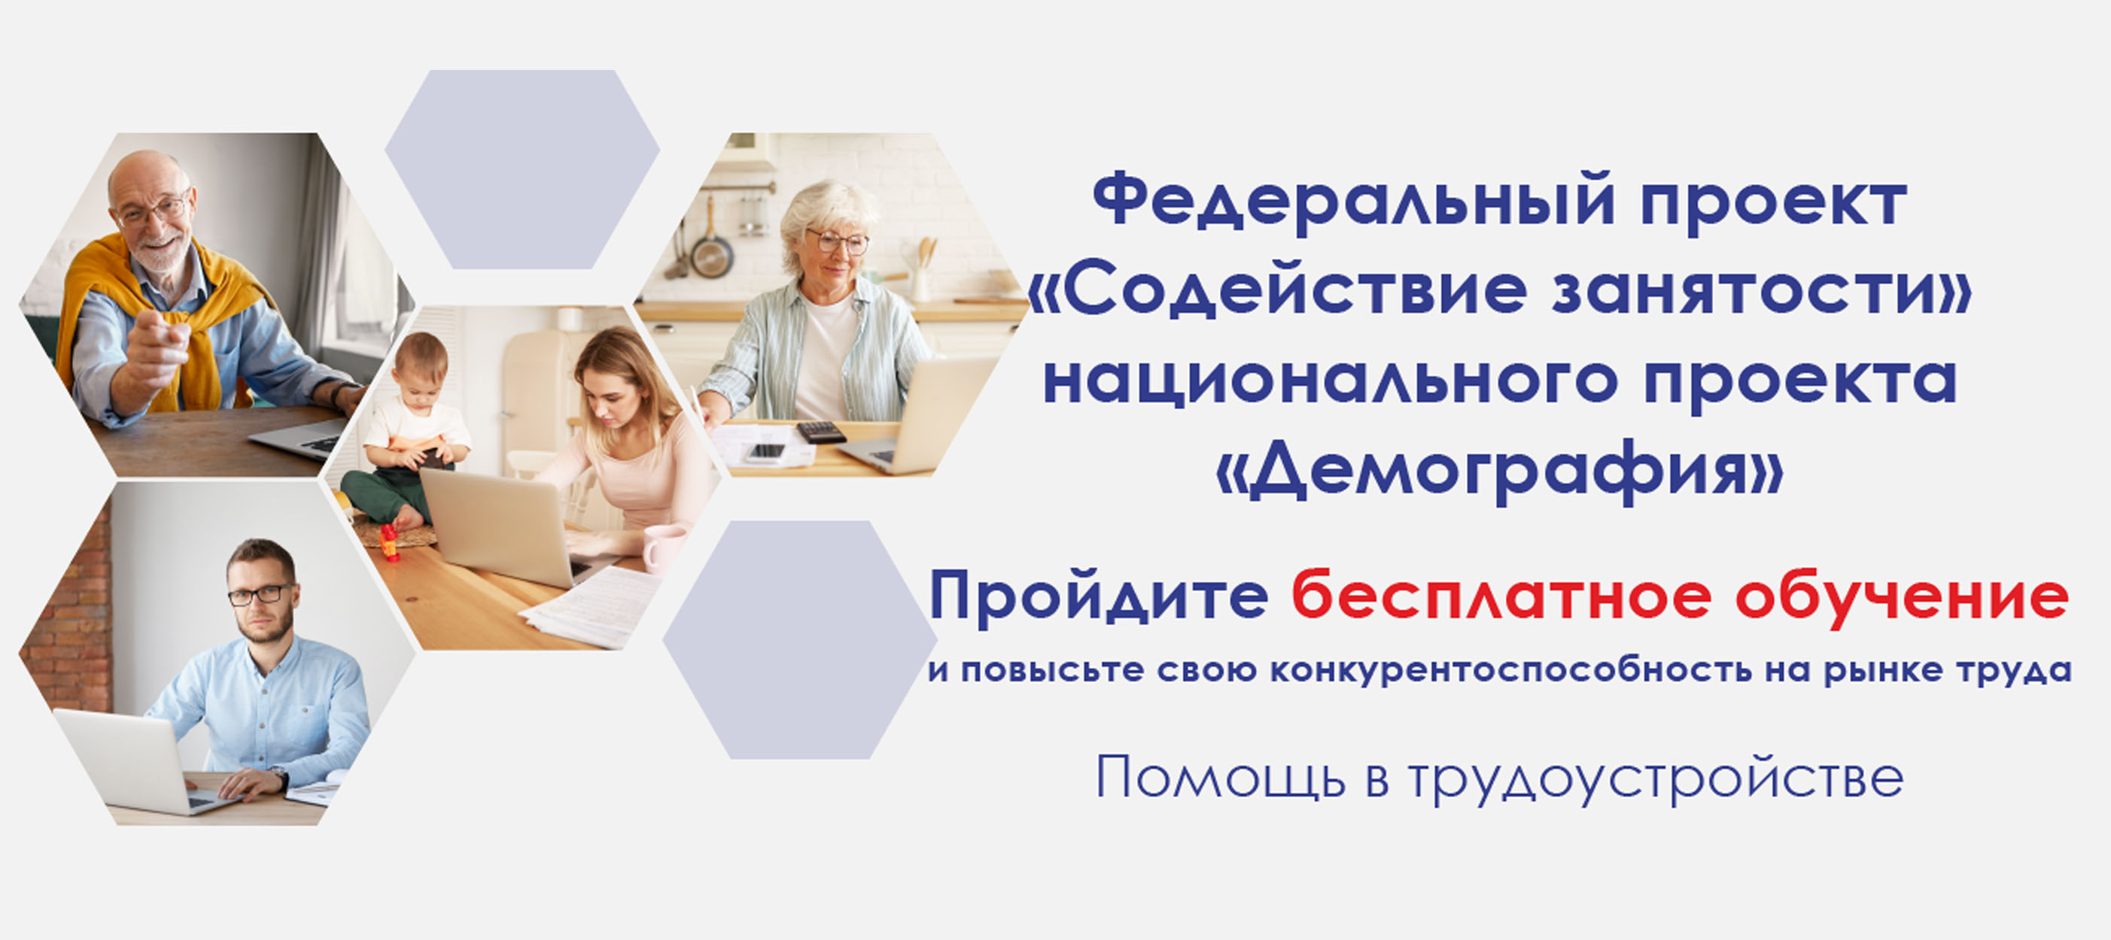

Жители Спасска-Дальнего и Спасского муниципального района могут обучиться бесплатно по программам профессионального образования в рамках нацпроекта «Демография».
В этом году бесплатно переобучиться для трудоустройства либо повысить свою квалификацию по одному из более чем 200 приоритетных для рынка труда направлений могут все соискатели. Такой перечень утверждает Правительство России.
Возможность бесплатного обучения по любой программе также появилась у граждан с инвалидностью и граждан в отпуске по уходу за ребенком — не только у мам, но и других родственников, которые ухаживают за малышом.
По-прежнему могут подать заявку на обучение неработающие мамы детей дошкольного возраста, работники под риском увольнения, россияне в возрасте
50 лет и старше и соискатели в других жизненных ситуациях.
Список образовательных программ варьируется в течение года и формируется в регионе, учитывая потребности местного рынка труда.
Подать заявку на обучение необходимо на портале «Работа России» авторизированным на госуслугах гражданам.
По всем возникающим вопросам вы можете обратиться в отделение КГКУ «ПЦЗН» по адресу: г. Спасск-Дальний, ул. Покуса, д. 3, каб. 2,
тел. 8(42352) 2-06-91

Кто может принять участие в программе
- Гражданин, находящийся под риском увольнения, в простое
- Незанятый гражданин в возрасте до 35 лет, имеющий документ об образовании и (или) о квалификации
- Инвалид
- Гражданин, находящийся в отпуске по уходу за ребёнком до 3 лет
- Гражданин Украины или лицо без гражданства, имеющий(-ее) статус беженца или временное убежище на территории РФ
- Участник боевых действий в ДНР и ЛНР, начиная с 11 мая 2014 г.
- Женщина, находящаяся в отпуске по уходу за ребёнком до 3-х лет
- Предпенсионер
- Ветеран боевых действий в ДНР, ЛНР, Запорожье, Херсоне и на Украине, уволенный с военной службы
- Гражданин в возрасте до 35 лет, находящийся под риском увольнения, в простое
- Гражданин в возрасте 50 лет и старше
- Гражданин, ищущий работу
- Гражданин в возрасте до 35 лет, ищущий работу, завершающий в текущем календарном году обучение по образовательной программе СПО или ВО
- Незанятый гражданин в возрасте до 35 лет, окончивший военную службу по призыву
- Член семьи погибшего (умершего) участника СВО
- Незанятая женщина, имеющая детей в возрасте от 0 до 7 лет
- Безработный гражданин

